Examen 1ª Evaluación Instrumentación Industrial - 1T2012
- La curva de calibración para un transductor de presión está dada en la siguiente tabla. Determine:
- La exactitud en % FSO.
- La exactitud en % de lectura.
- Determine el error absoluto.
Tabla 1. Curva de Calibración
Presión  (psig) | Salida actual  (mV) | Salida deseada  (mV)
0 | 0.6 | 0
2 | 15.3 | 26.7
4 | 44.7 | 53.3
6 | 72.3 | 80.0
8 | 100.0 | 106.7
10 | 129.5 | 133.3
12 | 158.8 | 160.0
14 | 187.9 | 186.7
12 | 162.5 | 160.0
10 | 137.9 | 133.3
8 | 112.2 | 106.7
6 | 86.1 | 80.0
4 | 57.3 | 53.3
2 | 28.2 | 26.7
0 | 6.1 | 0

- Haga el diagrama P&ID de cada una de las plantas existentes en el laboratorio de Instrumentación. Incluya, en el mismo, información de presiones de operación, set point (punto de ajuste), accionamiento directo o inverso de los controladores. Use la norma ANSI/ISA-S5.1-1984(R 1992).
- Mencione los criterios generales para la selección de un transductor.
- Elabore un diagrama de bloques de un sistema de medida en el contexto del control de procesos.
- Es necesario medir un desplazamiento lineal de 10cm con una resolución de al menos 0.02 mm. Se utiliza un encoder óptico. Asuma que se utiliza un engranaje apropiado para asegurar 360° de revolución del encoder de un extremo al otro del desplazamiento. Calcule los pulsos por revolución que se necesitan.
- Una fuerza de 18 lbs es aplicada a un pin de acero de 6 pulg. de largo y 0.1 pulg2. El "strain gage"fijado al pin de acero tiene una resistencia nominal de 350 ohms y un factor de galga de 1.96. Calcule el cambio en resistencia del strain gage y el cambio de longitud del pin de acero.
- Asuma que el strain gage del problema anterior experimenta un cambio de temperatura de 10°C, calcule el cambio en su resistencia causado por el cambio de temperatura. Compare estos valores y concluya.
- Para el siguiente diagrama determine Vout dado que Ro=350 ohms, E=20V, y
  - Esfuerzo causa ±ΔR=±0.022 Ω
  - Temperatura causa todos los resistores se incrementen por 12.6 Ω
  - Esfuerzo ocasiona ±ΔR=±0.022 Ω y temperatura causa que todas las resistencias se incrementen en 12.6 Ω
tensión
R-ΔR

R+ΔR
E
compresión
Vout
-Out
+Out

tensión
R-ΔR
R+ΔR
compresión
Cuatro celdas activas

- Una temperatura es medida con una termocupla tipo J y un DVM. La temperatura ambiente es de 28°C y el voltímetro indica 10.555 mV. Cuál es la temperatura actual de la termocupla?
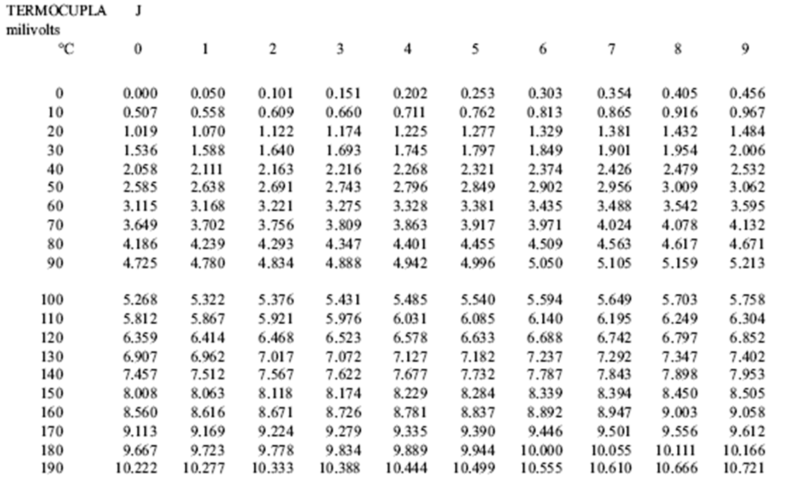

- Haga un esquema general de un sistema de distribución neumática típico de una industria. Incluya todas sus partes y explique el funcionamiento de c/u.

